Wandel-Weihnacht
Hören – Sehen – Staunen

Vorbereitungen: Die Kirche ist warm und festlich geschmückt „wie immer“ mit Weihnachtsbaum und Holzkrippe (Futtertrog mit Stroh) mit einer großen Kerze im Glas darin, in den Bänken stehen Lichter in Gläsern (dort soll niemand sitzen). Die Krippe steht dieses Jahr im Kirchhof: Hölzerner Unterstand, darin Krippenfiguren (möglichst groß), Sandschalen für Vigilkerzen.

Ablauf im Überblick: Drinnen Orgel, draußen Bläser. Gewandelt wird im Viertelstunden-Takt. Begrüßung an der Kirchentür durch Helfer*innen, Verteilung Liederzettel und Windlichter. Je nach Größe des Kirchenraums werden entsprechend Menschen gruppenweise (Familien) oder einzeln (immer mit 1,5m Abstand) in die Kirche gelassen mit der Einladung, langsam nach vorne zu gehen. In der Kirche sind Weihnachtslieder zu hören (Orgel oder/und Chor), danach die Weihnachtsgeschichte und ein Gebet. Alle zünden ihr Windlicht am Licht in der Krippe an und gehen weiter nach draußen. Der Weg zwischen Kirche und Hof könnte außen herum bzw. über einen Umweg geleitet werden, dort schöne Beleuchtung (Fackeln), etwas zum Anschauen (z.B. in den Fenstern der Kita beleuchteter Schmuck, Geschichtenfenster zum Staunen). Auf dem Kirchhof versammeln sich alle vor der Krippe. Es gibt Bläsermusik, eine Predigt aus drei Sätzen, Gebet, Vaterunser, Segen und „O du fröhliche...“.

Materialien: Reichlich Windlichter und Vigilkerzen, Handzettel, evt. Weihnachtsgabe zur Erinnerung (z.B. stimmungsvolle Postkarte des weihnachtlichen Kircheninnenraums mit Gruß, Hinweis auf „Brot für die Welt“, Strohstern oder Nordkirchen-Hoffnungsstern (s. “Hoffnungsleuchten“) für den eigenen Weihnachtsbaum zuhause)

Beteiligte: Helfende an den Türen außen und innen, Menschen, die die Weihnachtsgeschichte lesen, Orgel innen und Bläser (und/oder Chor in kleiner Besetzung) für draußen, zwei Liturg*innen, je eineN für drinnen und für draußen (oder nur draußen Pastor*in und innen ein Mensch, der kurz begrüßt, zu Gebet und einem Moment Stille anleitet und Hinweise zum Weitergehen gibt), Leser*innen der Weihnachtsgeschichte.

Ablauf mit Texten:

Begrüßung und Empfang an der Kirchentür. Helfer geben Handzettel und Kerzen aus, nehmen Zettel mit Namen/Tel.Nr. entgegen, lassen so viele Menschen eintreten wie erlaubt, danach wird die Kirchentür für ca. 15 min. geschlossen.

HÖREN

Orgel spielt 5-7 min., z.B. Es ist ein Ros entsprungen / Alle Jahre wieder / Hört der Engel helle Lieder, Menschen gehen langsam nach vorne und bleiben vor dem Weihnachtsbaum stehen.
Liturg*in 1 gibt zum Stillewerden Signal (Gong oder Glockenspiel)

Willkommen zur Wandelweihnacht! Wir sind unterwegs zum Licht. Gott erwartet uns hier. Lasst uns beten:

Gott, hab Dank für die Heilige Nacht.
Danke, dass wir hier sein dürfen, im Schutzraum deiner Kirche,
viele beieinander, der Krippe ganz nah.
Wir alle sind deine Kinder.
Im Dunkel dieser Welt willst du uns nahe sein in diesem Kind.
Von Ihm geht alles Licht aus, das wir brauchen.
Du bist unsere Hoffnung und unsere Freude, unsere Stärke und unser Licht.
Mach unsere Herzen weit und komm!
Dir vertrauen wir uns an, Amen.

Hört die Weihnachtsgeschichte:

Lesen der Weihnachtsgeschichte (ganz oder in drei Abschnitten, unterbrochen von Stille / kurzer Musik / gelesen von drei Sprecher*innen, darunter mindestens einE JugendlicheR)

SEHEN

Ansage zum Anzünden der Lichter und zum Weitergehen:
Das Licht kommt aus der Krippe.
Wir teilen es miteinander. Wer am nächsten bei der Krippe steht, holt das Licht und gibt es weiter.
Danach gehen wir durch die Tür der Taufkapelle weiter durch die Nacht.
Folgt den Lichtern draußen, sie führen zum Ziel.
Schaut auf das, was in den Fenstern zu sehen ist.

STAUNEN

Ankommen auf dem Kirchhof. Dort versammeln sich alle vor der Open-air-Krippe
Liturg*in 2 begrüßt:

Willkommen auf dem Kirchhof unter dem Stern. Hier, bei der Krippe, kommt unsere Suche ans Ziel, ein Zuhause in der Nacht. Hier können wir hören – sehen – staunen, was für ein Wunder Gott uns schenkt.
Spiel der Bläser
Kurzansprache:
Maria und Josef fanden keinen Platz in der Herberge. So kam das Kind in einem Stall auf die Welt. Unzählige Menschen: Männer, Frauen, Kinder und Jugendliche finden keine Heimat und Herberte in unserer Zeit. So kommen die Kinder auf den Straßen, in den Feldern am Wegrand, in den Zelten zur Welt, manche sogar auf dem Meer.
...
Einladung, vor der Krippe ein Licht anzuünden, entweder das eigene Windlicht dort lassen oder eine Vigilkerze entzünden und in die Sandschale stecken.
Gebet:
Gott – Du Meer der Liebe, Mensch geworden in Jesus, erleuchte mein Herz. Im Dunkel der Welt bist DU unsere Hoffnung. Dir vertrauen wir uns an: Vater unser im Himmel ...
Abkündigungen: Einladung zu weiteren Gottesdiensten bzw. Hinweis auf Handzettel, Ansagen zum Verlassen des Hofs, Kollekte Brot für die Welt, Weihnachtsgabe
Segen, danach zusammen mit den Bläsern: O du fröhliche...
***

Inhalt Handzettel:

Hören – Sehen – Staunen
Willkommen zur Wandelweihnacht!

In diesem Jahr ist alles anders. Wir machen uns auf den Weg, drinnen und draußen,
wir gehen gemeinsam einen Weg durch die Heilige Nacht. Er führt uns zur Krippe.

Kirche

Bitte setzen Sie für den Durchgang im Kirchraum Ihren Mund-Nasen-Schutz auf und desinfizieren Sie sich die Hände im Eingang. Danke für Name und Telefonnummer.

HÖREN

Gehen Sie langsam durch die Mitte nach vorne und bleiben dort stehen zum Hören der Weihnachtsgeschichte. Die Lieder können Sie gerne mitsummen.

SEHEN

Mit dem Licht in den Händen gehen wir weiter, durch die Tür der Taufkapelle.
Folgen Sie dem erleuchteten Weg! Schauen Sie auf die erleuchteten Fenster der Kita.
Gehen Sie weiter bis in den Kirchhof, die Krippe ist draußen unter dem Stern.

Unterwegs

„Im Dunkel unsrer Nacht entzünde das Feuer, das nie mehr verlischt, das niemals mehr verlischt..“. (Taizé)

Kirchhof

STAUNEN

Angekommen. Draußen unter dem Stern die Heilige Familie in einem Stall.
Wir hören – Musik, ein paar Gedanken zur Weihnacht
Wir sehen – das Wunder der Weihnacht
Wir staunen - und antworten: indem wir singen, Lächeln verschenken und beten:

Vaterunser im Himmel,
geheiligt werde dein Name
dein Reich komme
dein Wille geschehe
wie im Himmel so auf Erden.
Unser tägliches Brot gib uns heute.
Und vergib uns unsere Schuld,
wie auch wir vergeben unseren Schuldigern.
Und führe uns nicht in Versuchung,
sondern erlöse uns von dem Bösen.
Denn dein ist das Reich
und die Kraft
und die Herrlichkeit
in Ewigkeit
Amen.

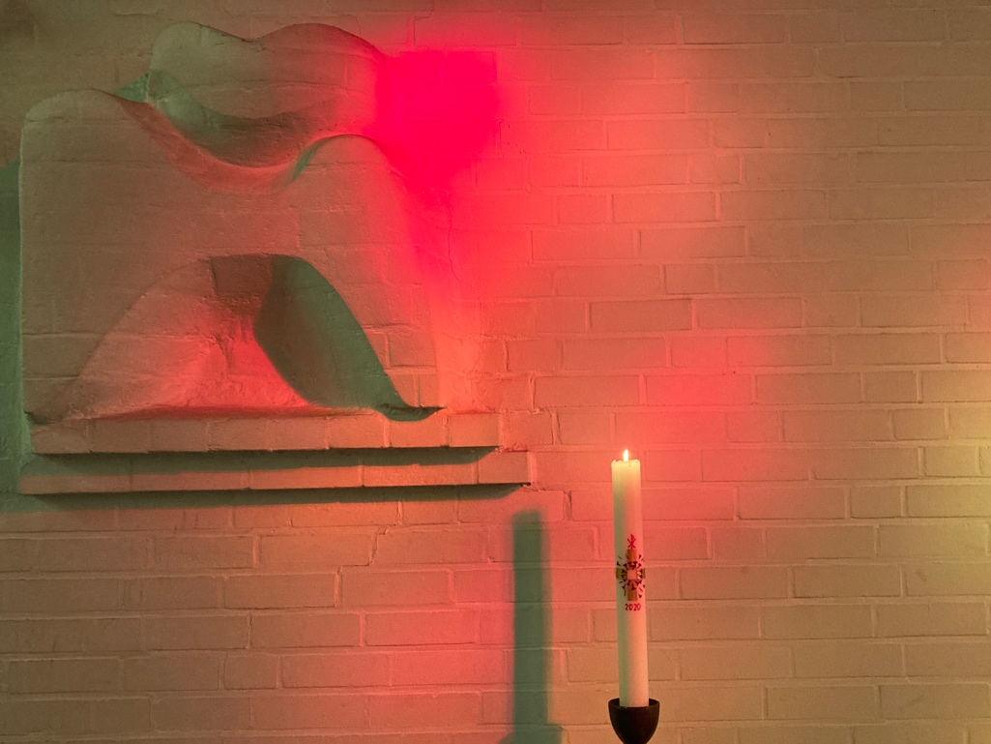

Hinweise:
Zu weiteren Gottesdiensten
Kontakt zur Kirchengemeinde
Brot für die Welt
Zur Weihnachtsgabe (vielleicht ein Stern, den man/frau sich aus einem großen Korb neben der Krippe im Hof nehmen kann)

Zum Mitnehmen:

Nachtgebet
Leg deine Ängste nieder.
Für eine Nacht nur gib den Sternen, was dich sorgt.
Es kehr die Ruhe wieder,
denn alle Dinge, die wir halten, sind geborgt.
Du darfst die Augen schließen,
du darfst vergessen, was dich eben noch gebeugt.
Das Blau der Nacht lass fließen,
das eine namenlose Liebe treu bezeugt.
Du bist von ihr umgeben,
lass nun den Dingen ihren Lauf und schlafe ein.
Du bist beschenkt mit Leben.
Ein jeder Morgen lockt dich zärtlich, Licht zu sein.
(Giannamaria Wedde)

FROHE WEIHNACHTEN!

Autorin: Kirstin Faupel-Drevs, www.perlensuche.com // www.doppelfisch.de

